**20.4 Перебор ключей и значений в словаре. Метод items**

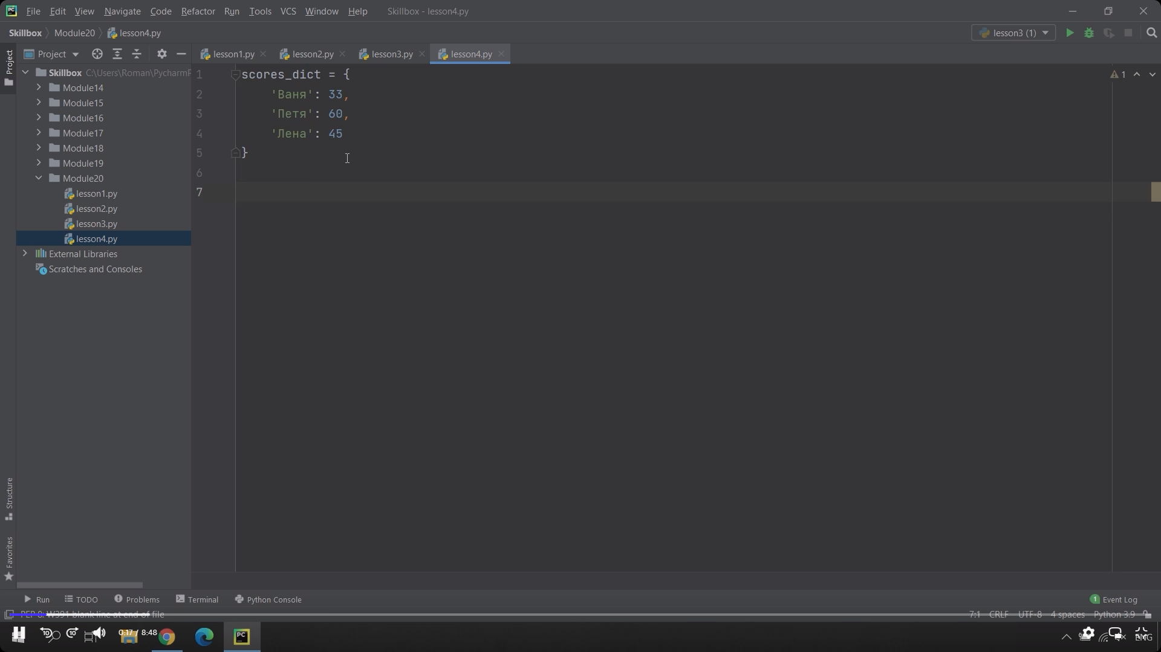 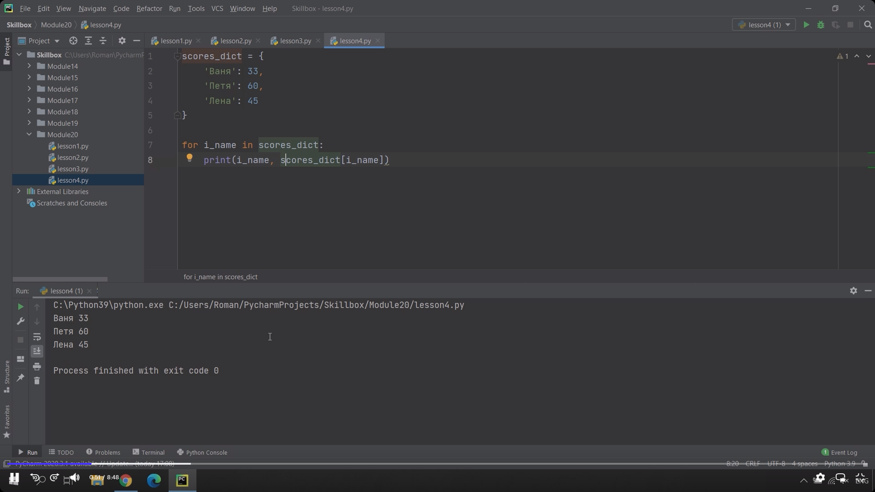 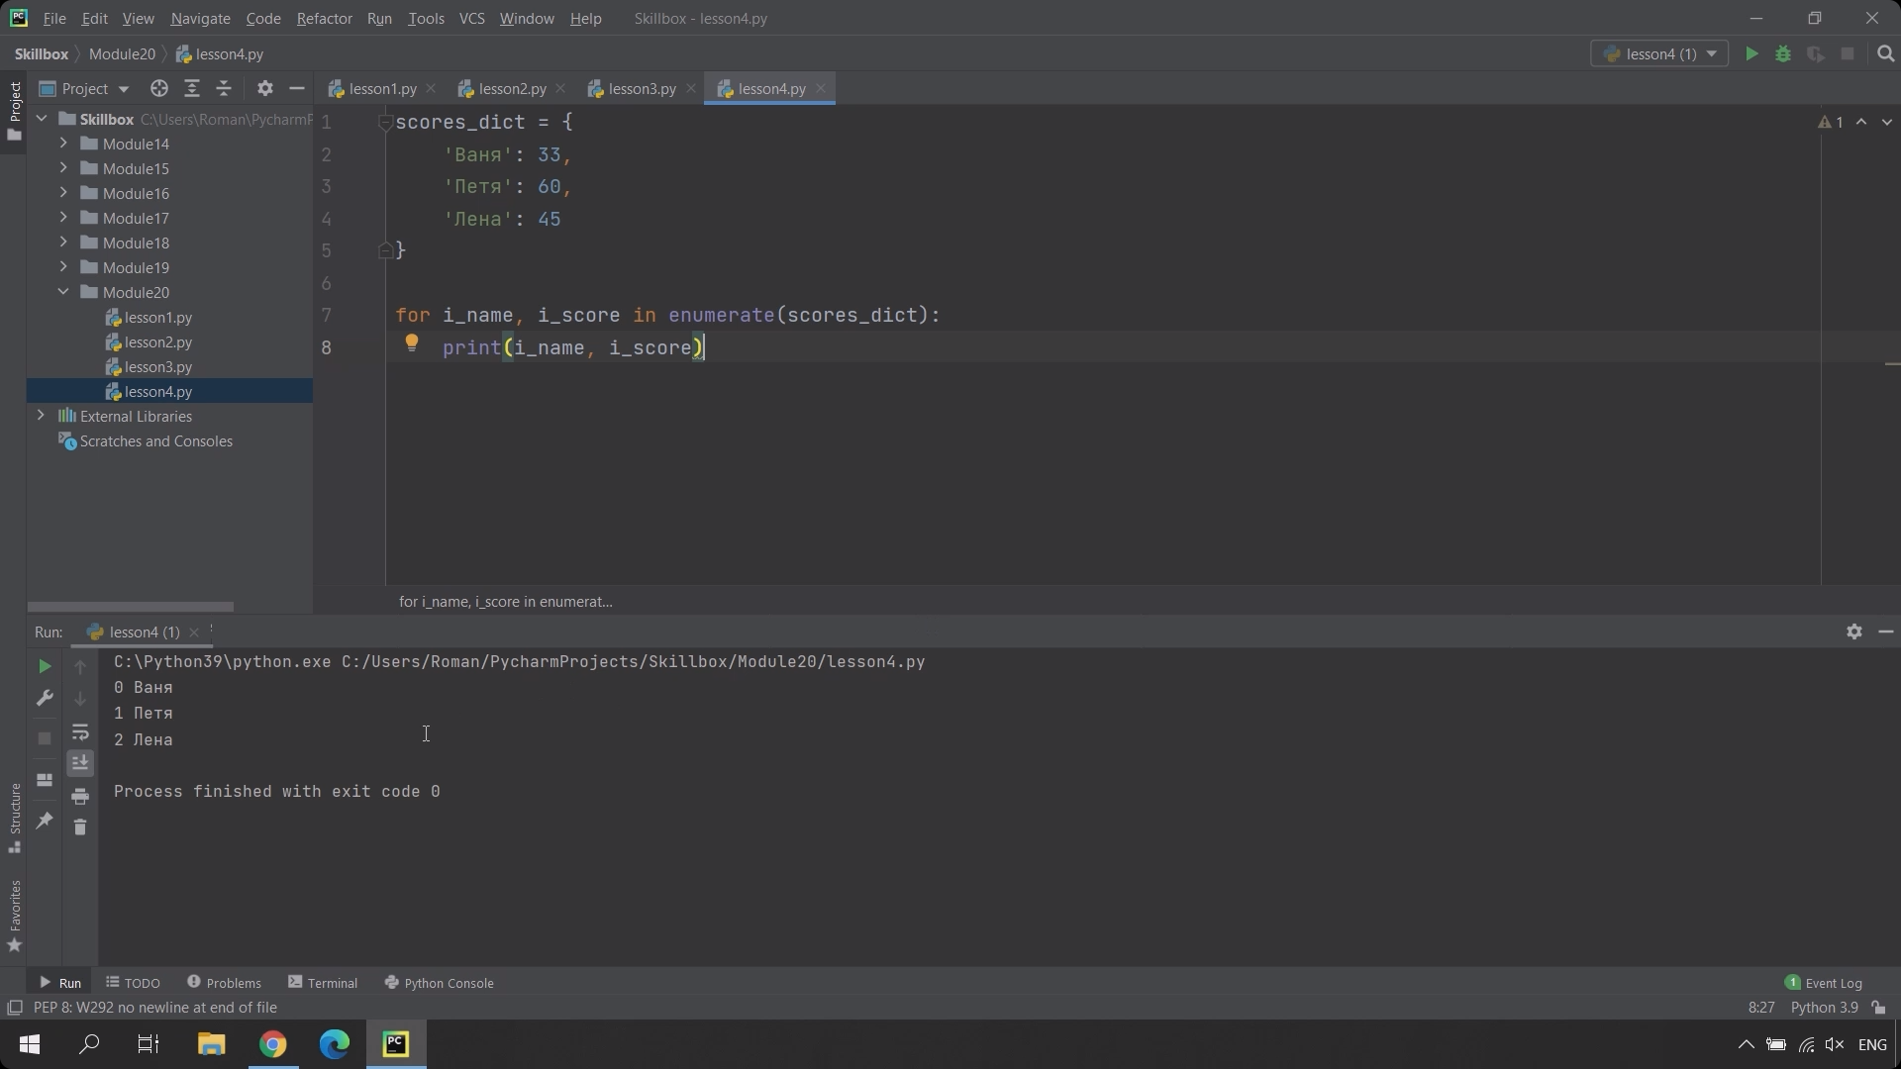 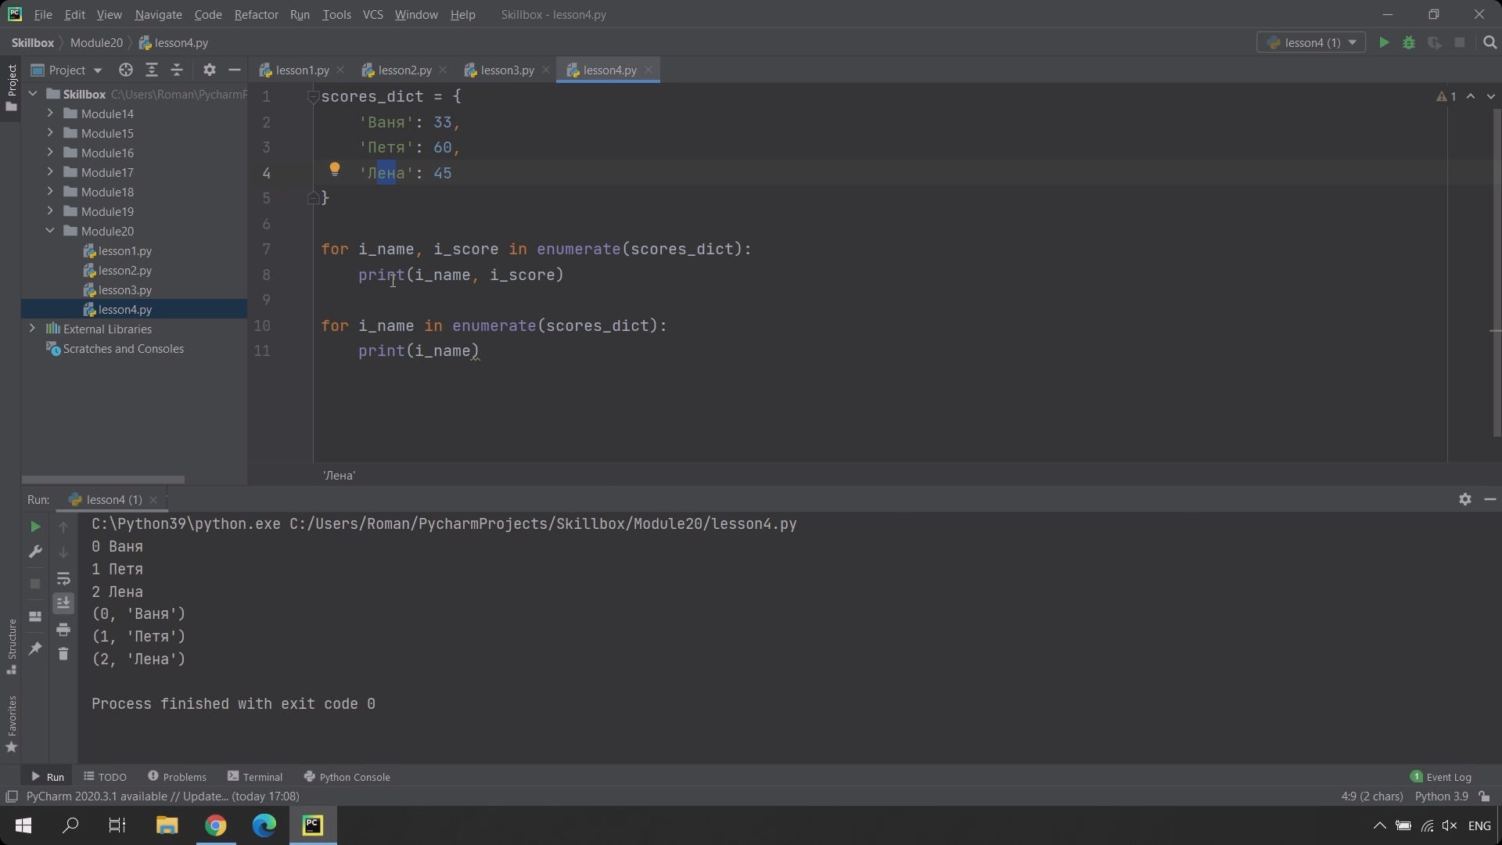 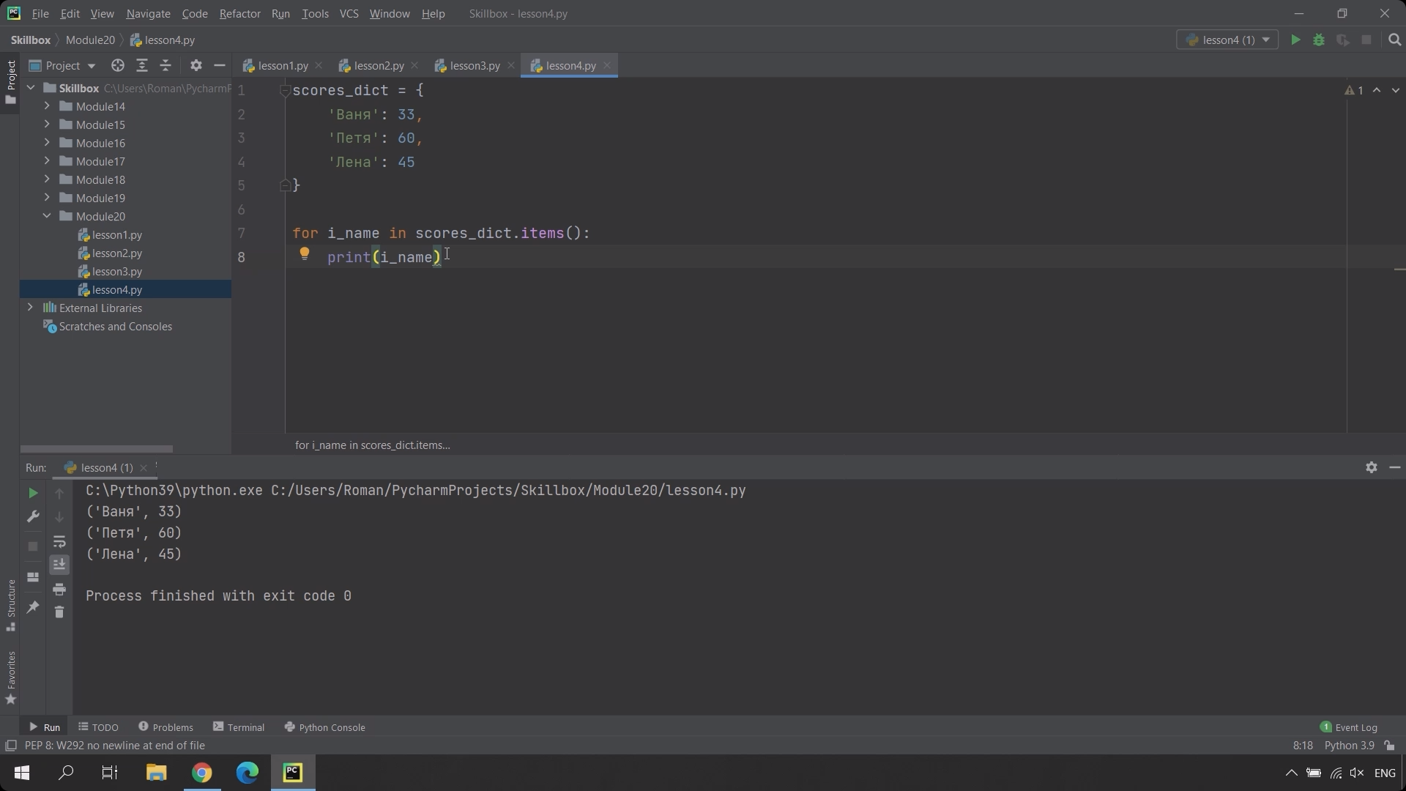 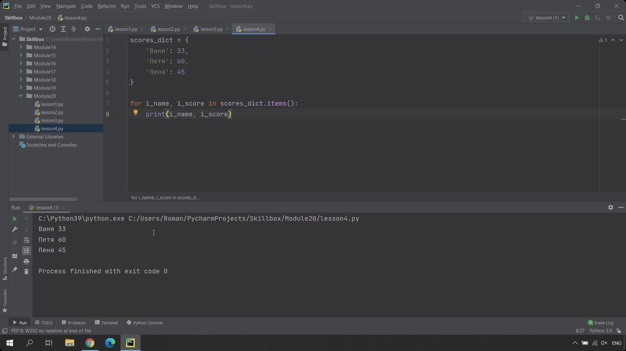 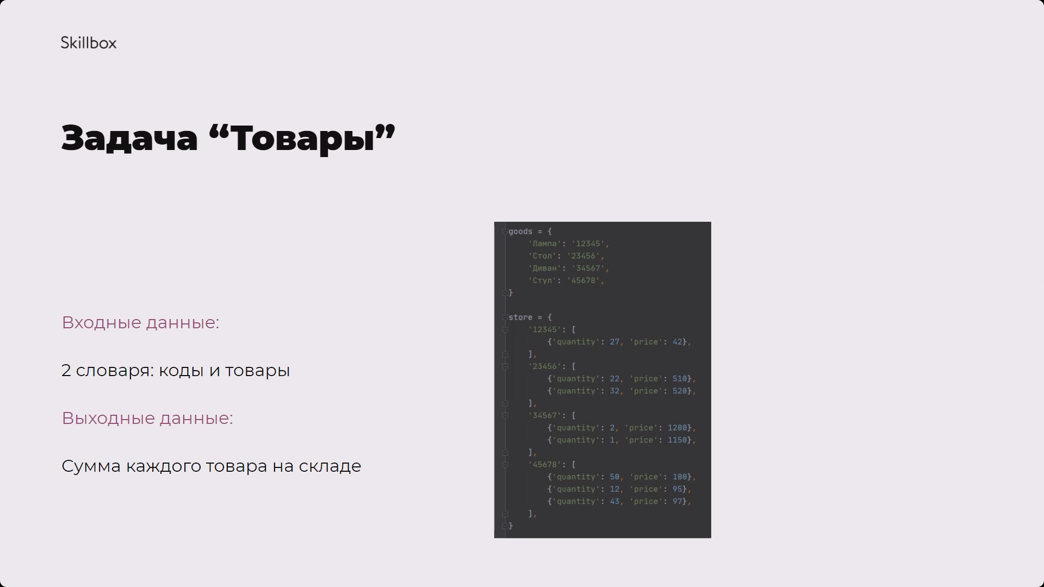 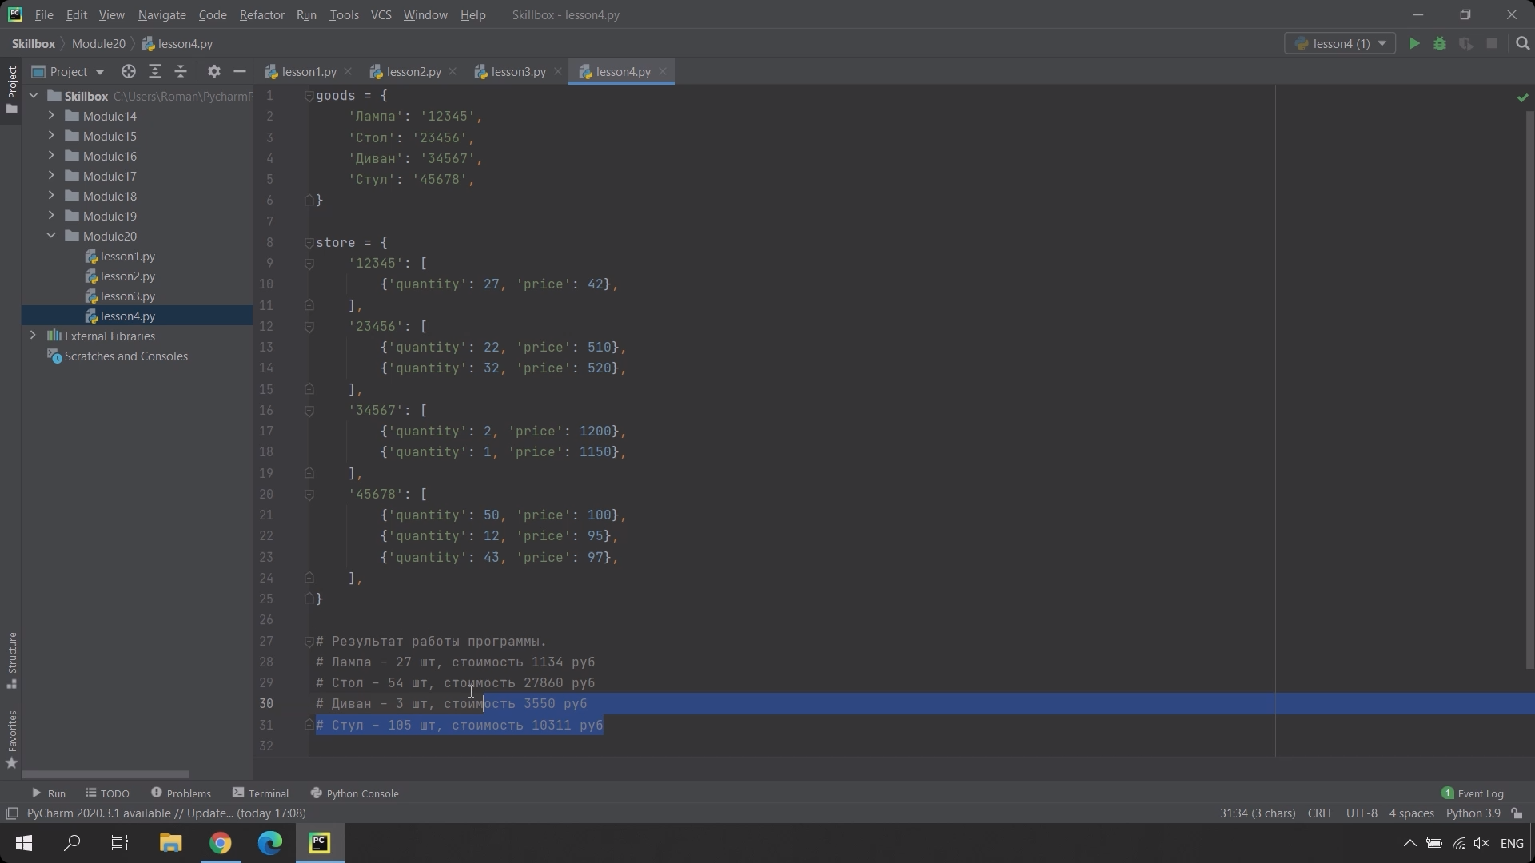 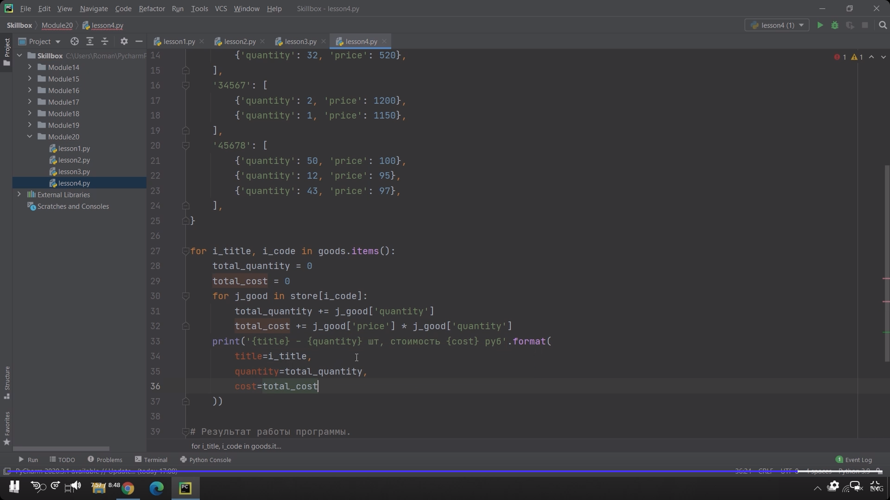 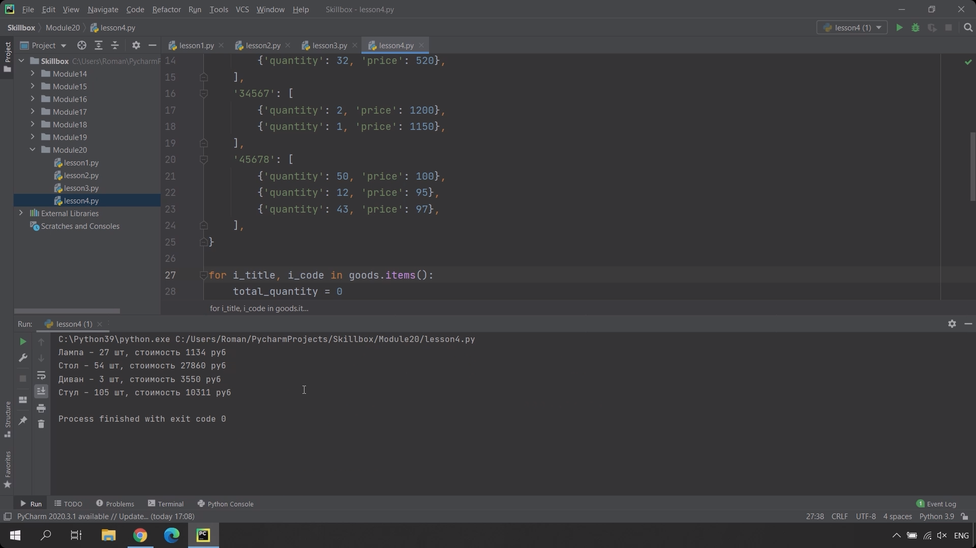

#### Практика

##### **Задача 1. Кризис миновал**

Закупки грейпфрутов прекратились, и кризис в торговой компании закончился. И теперь можно вернуться к обыденным делам. Однако внезапно вы обнаружили, что старый скрипт, который выводит данные о фруктах, куда-то потерялся. Необходимо его восстановить.

Дан словарь с парами «название фрукта — цена»:

incomes = {

    'apple': 5600.20,

    'orange': 3500.45,

    'banana': 5000.00,

    'bergamot': 3700.56,

    'durian': 5987.23,

    'peach': 10000.50,

    'pear': 1020.00,

    'persimmon': 310.00,

}

Вывести на экран словарь в следующем виде:

apple -- 5600.2

orange -- 3500.45

banana -- 5000.0

bergamot -- 3700.56

durian -- 5987.23

peach -- 10000.5

pear -- 1020.0

persimmon -- 310.0

Не используйте обращение по ключу словаря.

##### **Задача 2. Сервер**

У вас есть данные о сервере, которые хранятся в виде вот такого словаря:

server_data = {

    "server": {

        "host": "127.0.0.1",

        "port": "10"

    },

    "configuration": {

        "access": "true",

        "login": "Ivan",

        "password": "qwerty"

    }

}

Напишите программу, которая выводит для пользователя эти данные так же красиво и понятно, как они представлены в словаре.

Результат работы программы:

server:

    host: 127.0.0.1

    port: 10

configuration:

    access: true

    login: Ivan

    password: qwerty

##### **Задача 3. В одну строчку**

Нашему другу дали задачу: «Есть словарь, в котором ключи — это числа от 0 до 4, а значения ключей — числа 0, 100, 144, 20 и 19 соответственно. Нужно написать программу, которая выводит список тех значений, у которых ключ делится на 2. Причём программа должна быть в одну строчку.» Программа у друга работает, но её не приняли, так как в ней не используется правило «не повторяйся» — это когда части кода не повторяются. Помогите другу исправить решение задачи так, чтобы код в строчке не повторялся.

Решение друга:

print([{0: 0, 1: 100, 2: 144, 3: 20, 4: 19}[i_key] for i_key in {0: 0, 1: 100, 2: 144, 3: 20, 4: 19} if i_key % 2 == 0])